ReCreate：用"经验"自动打造领域agent的全新范式，已开源
随着 GPT-4o、Claude-3.5 等模型能力跃升，基于大语言模型（LLM）的智能体（Agent）在软件工程、数据科学、数学推理等长链条任务上频现"神操作"。
然而，真正落地时，绝大多数 Agent 仍依赖人类专家手写"脚手架"（A）：系统提示、拆解流程、工具脚本、记忆机制。不同领域差异巨大，手工设计既烧钱又难规模化。
能否像"炼丹"一样，让 Agent 在真实环境中自我生长？——这就是领域 Agent 自动创建问题。
现有自动生成功法（ADAS、AgentSquare 等）把脚手架优化当成黑盒：只关注最终得分，反复抽卡式试错，结果：
- 不知为何成功/失败，难以针对性改进；
- 评估成本极高（ADAS 在 ARC 仅 20 条任务就烧掉约 500 美元）；
- 容易过拟合单任务，缺乏通用性。
浙大 & 腾讯团队的最新工作 ReCreate（arXiv 2601.11100）给出了新答案——与其只看分数，不如深挖"交互经验"。

核心思想：经验即证据，让 Agent 当优化器
ReCreate 提出"Agent-as-Optimizer"范式，把脚手架迭代变成白盒调试：
内层任务 Agent 用脚手架 Aₖ 解决任务 → 产生完整轨迹 τ、执行结果、评测反馈；
外层ReCreate-Agent 像资深工程师一样，主动检索关键证据 → 归因失败根因 → 精准编辑脚手架 → 得到 Aₖ₊₁。
一句话：用交互经验驱动脚手架进化，而非靠裸分赌博。

技术方案拆解

1. 脚手架形式化
将可编辑脚手架拆成四件套：
A = (Aʳᵒˡᵉ, Aᵖʳᵒᶜ, Aᵗᵒˡ, Aᵐᵉᵐ)
即：角色与目标、流程与策略、动作与工具、记忆与检索。全部可脚本化修改。

2. 经验存储与按需检索
- 每条任务episode（轨迹+执行+评测+沙箱快照）被存档为ReCreate-Environment；
- 基于关键事件（报错、测试失败、文件变更）建立索引；
- ReCreate-Agent 先问"为什么挂"，再精准拉取相关片段，避免一次性灌入超长日志。

3. 推理-创建协同管线
左边推理：逐层定位根因（知识缺失？流程错误？工具不足？）；
右边创建：通过"创建路由器"决定改哪一部件——是新增一条规则、写一个工具，还是调整 Workflow 顺序。
每一步编辑都必须有证据链支撑，杜绝盲改。

4. 分层局部→领域更新
- 局部更新（UPD）针对单任务生成候选补丁 ΔA 与理由 κ，先缓存；
- 领域更新（DOM-UPD）聚合一批实例，抽象出通用模式，过滤噪声；
- 最终只把跨任务通用的改进写进脚手架，解决过拟合问题。

实验结果

全包围式 SOTA
作者在13 个真实基准（软件工程、数据科学、数学、数字助手）上与三类强基线对比：
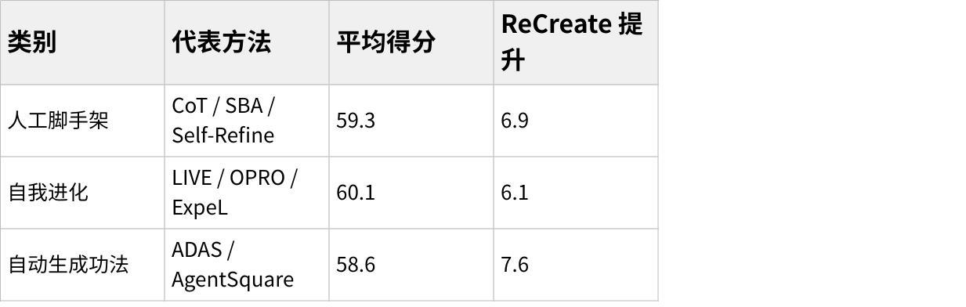
点击图片可查看完整电子表格
- 成本：ReCreate 平均节省 36%–82% 费用，小开发集即可收敛。
- 消融：去掉完整轨迹导致最大降幅，轨迹 > 执行/评测 > 环境状态。
- 温度鲁棒：t=0~1 性能稳定，说明推理能力已逼近"专家级"。

典型案例速览
- 规则级：数据科学任务中，Agent 常在训练集自嗨 94% 准确率，ReCreate 自动追加规则——"必须切 train/val，禁止用训练 ACC 当指标"。
- 工具级：统计任务反复手工验证代码空/语法/可执行，ReCreate 一键生成 full_check(file_path) 工具，三回合变一回合。
- 流程级：SWE-bench 中 Agent 先 commit 再提交，导致补丁为空。ReCreate 在 Workflow 里插入强制步骤——"提交前务必 git diff --cached"，单条改动通过率 +2%。

给开发者的启示
- 经验日志别再只存 KPI，完整轨迹、环境快照、中间文件都是宝藏；
- 让"强模型"当优化器，而非只写静态 Prompt，"Inspect→Reason→Optimize"循环才是升级王道；
- 分层抽象是避免过拟合的关键，单任务补丁≠领域方案。
ReCreate 用实践证明：当模型跨越推理与创造力的临界点后，创建 Agent 的繁重劳动，终于可以让 Agent 自己来完成。
面向 2026，"经验驱动、白盒迭代"或将成为领域智能体规模化落地的核心引擎。

Plain Text
ReCreate: Reasoning and Creating Domain Agents Driven by Experience
https://arxiv.org/pdf/2601.11100
https://github.com/zz-haooo/ReCreate

参考
https://mp.weixin.qq.com/s/5Bj6YcLpTs8bItvO5fReSA

